بسم الله الرحمن الرحيم
مذكرات إدمــــــــــاج المقطع الأول

القيم الإنسانية
للسنة الثالثة

2025/2024


لوحة القيادة الأسبوعية
الأنشطة | الميادين |  | المحتوى | الكفاءة الختامية
لغة عربية | فهم المنطوق و التعبير الشفوي | النص المنطوق | إدماج | يفهم خطابات منطوقة من مختلف الأنماط مع التركيز على النمط السردي و يتجاوب معه
لغة عربية | فهم المنطوق و التعبير الشفوي | الأساليب | إدماج | يسرد حدثا انطلاقا من سندات متنوعة في وضعيات تواصلية دالة
لغة عربية | فهم المكتوب والتعبير الكتابي | التراكيب النحوية | إدماج | يقرأ نصوصا من مختلف الأنماط مع التركيز على النمط السردي تتكون من 80 إلى 100 كلمة أغلبها مشكولة قراءة سليمة و يفهمها
لغة عربية | فهم المكتوب والتعبير الكتابي | الصرف/ الإملاء | إدماج
لغة عربية | فهم المكتوب والتعبير الكتابي | الرصيد اللغوي | إدماج
لغة عربية | فهم المكتوب والتعبير الكتابي | القراءة والمطالعة | إدماج
لغة عربية | فهم المكتوب والتعبير الكتابي | المحفوظات | إدماج
لغة عربية | فهم المكتوب والتعبير الكتابي | إنتاج كتابي | إدماج | ينتج كتابة نصوصا من أربعة إلى ستة أسطر من مختلف الأنماط مع التركيز على النمط السردي في وضعيات تواصلية دالة
لغة عربية | فهم المكتوب والتعبير الكتابي | المشروع | إدماج
رياضيات |  | الأعداد و الحساب | أجند معارفي (1)  الحصيلة (1)  معالجة (1) | يحل مشكلات بتجنيد معارفه المتعلقة بالأعداد الطبيعية الأصغر من  100000 (قراءة و كتابة ،مقارنة وترتيبا والعلاقات بينها واستعمال المعلومات الموجودة في كتابتها)و عمليات الجمع و الطرح و الضرب و الحساب بنوعيه (آلي و متمعن فيه)
 |  | تنظيم معطيات | أجند معارفي (1)  الحصيلة (1)  معالجة (1) | يحل مشكلات باستعمال معلومات عددية منظمة في قوائم أو جداول أو مخططات أو صور و ينظم معلومات في جدول
 |  | الفضاء و الهندسة | أجند معارفي (1)  الحصيلة (1)  معالجة (1) | يحل مشكلات متعلقة بوصف تنقل أو تحديد موقع شيء في الفضاء أو على مخطط ونقل شكل أو مقارنة أطوال أو إستقامية أو التعامد أو التناظر المحوري باستعمال مصطلحات مناسبة
 |  | المقادير و القياس | أجند معارفي (1)  الحصيلة (1)  معالجة (1) | يحل مشكلات متعلقة بمقارنة و قياس مقادير (أطوال/كتل/سعات/مدد) باستعمال الأدوات و الوحدات المناسبة (أجزاء و مضاعفات المتر ،الغرام ومضاعفاته ،اللتر و أجزاؤه ، يوم ،شهر ،سنة ، h ;min;s
تربية اسلامية |  | القرآن الكريم والحديث النبوي الشريف | سورة التكاثر | يحسن المتعلم استظهار ماحفظ من القرآن الكريم والحديث الشريف في وضعيات التعلم و الأداء
 |  | مبادئ أولية في العقيدة الإسلامية والعبادات | / | يعدد المتعلم أركان الإيمان وقواعد الإسلام ويعرف بعض أركان الإيمان(الله الملائكة)ويذكر بعض أسماء الله الحسنى في وضعيات تعلمية ويبدي أثرها في التواصل مع محيطه ويحسن تناول المعارف المتعلقة بالوضوء والصلاة و كيفية أدائهما ويوظفها في وضعيات الممارسة.
 |  | تهذيب السلوك | / | يجسد المتعلم بسلوكه اليومي جملة المعارف والقيم المكتسبة ويمارسها
 |  | السيرة النبوية | / | يعرف المتعلم محطات من سيرة النبي صلى الله عليه و سلم و أخلاقه ويسترشد بالمواعظ الأخلاقية من سلوكه و مناقبه و يتعرف على قصتي آدم و نوح عليهما السلام
تاريخ |  | أدوات و مفاهيم المادة | / | يتمرس على بناء مفاهيم تخص الزمن ، الحدث ، السلم الزمني ، الاثار،مصادر المعلومة التاريخية
جغرافيا |  | أدوات و مفاهيم المادة | الرسم التخطيطي | يختار المسار المناسب للتوجه والتنقل بعد الكشف عن معالم مكانية في محيطه القريب
تربية مدنية |  | الحياة الجماعية | صحتي في غذائي | يعبر عن سلوك إيجابي تجاه الذات والآخرين من خلال احترامه للقواعد الصحية والقواعد العامة في محيطه
تربية علمية |  | الإنسان و الصحّة | تكيف نشاط القلب مع الجهد العضلي | يحافظ على صحته و يهتم بصحة غيره باحترام القواعد الصحيّة بتجنيد موارده حول بعض مظاهر الوظائف الحيوية عند الانسان
تربية فنية | ت تشكيلية | فن الرسم و التلوين | تركيب العناصر التشكيلية بطريقة منظمة | ينجز عملا فنيا تعبيريا فرديا أو جماعيا مركبا ذو بعدين أو ثلاثة أبعاد يطبق فيه قاعدة الألوان الحارة والباردة قصد المحافظة على البيئة والمحيط و تذوق جمالهما.
تربية فنية | ت موسيقية | التذوق الموسيقي و الاستماع | / | يستمع إلى التشكيلات و المجموعات الموسقية قصد التعرف عليها وعلى نوع الموسيقى التي تعزفها
تربية فنية | ت موسيقية | النشيد و الأغاني التربوية | / | يؤدي مجموعة من الأغاني التربوية و الأناشيد

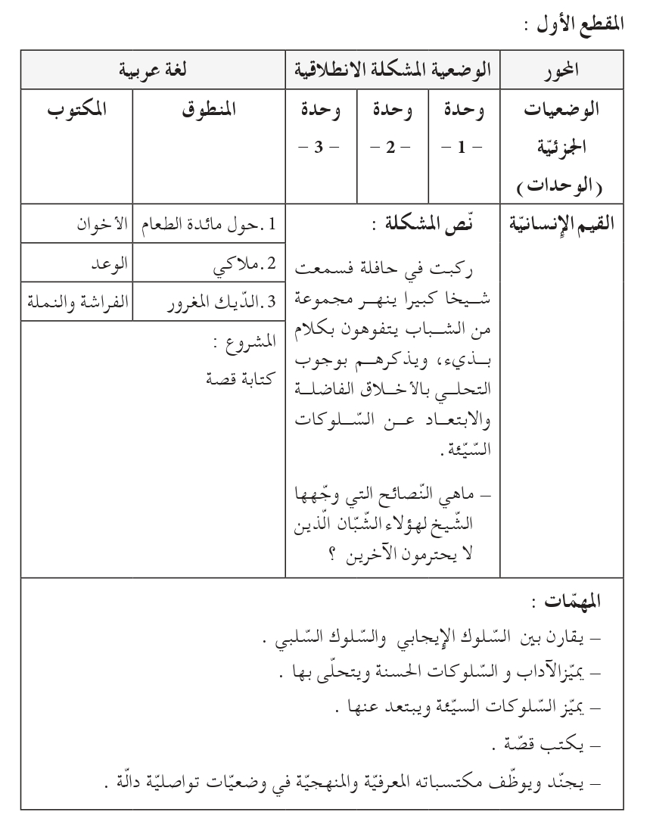

مذكرة بيداغوجية في اللغة العربية
السنة الثالثة
المقطع : القيم الإنسانية
الموارد المعرفية : إدماج فهم المنطوق التعبير الشفهي + إدماج فهم المكتوب + أنجز مشروعي
الهدف التعلمي : يجند موارده كتابيا و شفويا مستعملا القرائن اللغوية والنصية المناسبة .
المراحل | الوضعيات التعلمية و النشاط المقترح | مؤشرات التقويم
إدماج | الحصة الاولى : 60 د إدماج فهم المنطوق والتعبير الشفوي  النشاط الأول :  خلال هذه الحصة يقوم المعلم باستذكار النصوص المنطوقة الثلاثة و القائها على التلاميذ  تتم محاورة التلاميذ حول هذه النصوص و استخلاص القيم  النشاط الثاني :  التذكير بجميع الصيغ المدروسة في المقطع  النشاط الثالث :  استعمال الصيغ في وضعيات تواصلية دالة شفويا  النشاط الرابع : استعمال دفتر الأنشطة  إنجاز التمارين التي وردت في أقيم تعلماتي من الوحدات الثلاثة في ميداني فهم المنطوق والتعبير الشفهي الصفحات (6 ، 10 ، 14)  الحصة الثانية : 60 د إدماج فهم المكتوب  النشاط الأول :  - قراءة النصوص الثلاثة المكتوبة التي وردت في المقطع  - محاولة تغطية أكبر عدد ممكن من التلاميذ أثناء القراءة  - إعادة التذكير ببعض الأسئلة وفق المستوى الحرفي من الفهم القرائي  - استدراج التلاميذ للكشف عن العلاقة بين النصوص الثلاثة  - تقييم النصوص  النشاط الثاني : استعمال دفتر الأنشطة  إنجاز التمارين الخاصة بفهم المكتوب التي وردت في أقيم تعلماتي للوحدات الثلاثة  الصفحات (6 ، 10 ، 14)  النشاط الثالث : أنجز مشروعي  - يعرض الاستاذ نموذج المشروع المقترح في كتاب التلميذ للتعرف عليه ص 23 (أكتب قصة)  - من خلال المناقشة التي يفتحها الأستاذ لجمع تصورات التلاميذ حول المشروع و ما يحتاجه من أدوات و وسائل .  - يعرض الأستاذ خطوات و مراحل الانجاز بشكل واضح و بسيط .  وضع خطة انجاز المشروع ( عمل فردي ، ثنائي ، جماعي) و تحضير الوسائل اللازمة و تعيين القائد الذي يتولى متابعة أعضاء الفوج و توجيههم و التواصل مع الاستاذ للاستفسار ، تقسيم المهام و الانطلاق في العمل . | يستذكر و يجيب  يستعمل الصيغ  ينجز  يقرأ النص قراءة سليمة  يجيب و يعبر عن فهمه للنص  يستخرج القيم  ينجز  ينجز المشروع

مذكرة بيداغوجية في اللغة العربية
السنة الثالثة
المقطع : القيم الإنسانية
الموارد المعرفية : إدماج فهم المكتوب و التراكيب والظواهر ( النحوية ، الصرفية ، الإملائية)
الهدف التعلمي : يجند موارده كتابيا و شفويا مستعملا القرائن اللغوية والنصية المناسبة .
المراحل | الوضعيات التعلمية و النشاط المقترح | مؤشرات التقويم
 | الحصة الأولى : إدماج فهم المكتوب والظواهر النحوية 60 د  النشاط الأول :  - قراءة النصوص الثلاثة والتذكير بالقيم المستوحاة منها  - يتم تناول كل نص على حدة و يتداول التلاميذ على قراءة فقراته.  - التركيز على التلاميذ المتعثرين في القراءة  - المواصلة بنفس المراحل مع النصين الآخرين و في كل مرة يستدرج الاستاذ تلاميذه للكشف عن العلاقة بين النصوص  - الإنتقال إلى المستوى الاستنتاجي والنقدي في فهم النصوص  النشاط الثاني : استعمال دفتر الأنشطة  - التذكير بالظواهر النحوية المدروسة خلال المقطع  - إنجاز التمارين الخاصة بالظواهر التركيبية التي وردت في أقيم تعلماتي للوحدات الثلاثة ، الصفحات (6 ، 10 ، 14)  النشاط الثالث : أنجز مشروعي  - يواصل التلاميذ انجاز المشروع البيداغوجي المقترح في كتاب التلميذ .  - تقييم مرحلي و تقديم توجيهات للتحسين أو التصحيح  - يركز الاستاذ على الجانب القيمي في متابعة التلاميذ  (التعاون ـ الحوار ـ ابداء الرأي ....)  الحصة الثانية : : إدماج فهم المكتوب والظواهر الصرفية والإملائية 60 د  النشاط الأول :  - قراءة النصوص الثلاثة والتذكير بالقيم المستوحاة منها  - يتم تناول كل نص على حدة و يتداول التلاميذ على قراءة فقراته.  - التركيز على التلاميذ المتعثرين في القراءة  - المواصلة بنفس المراحل مع النصين الآخرين و في كل مرة يستدرج الاستاذ تلاميذه للكشف عن العلاقة بين النصوص  - الانتقال إلى المستوى الإبداعي في فهم النصوص  النشاط الثاني : استعمال دفتر الأنشطة  - التذكير بالظواهر الصرفية والإملائية المدروسة خلال المقطع  - إنجاز التمارين الخاصة بالظواهر الصرفية والإملائية التي وردت في أقيم تعلماتي للوحدات الثلاثة ، الصفحات (6 ، 10 ، 14)  النشاط الثالث : أنجز مشروعي  - يواصل التلاميذ انجاز المشروع البيداغوجي المقترح في كتاب التلميذ .  - تقييم مرحلي و تقديم توجيهات للتحسين أو التصحيح  - يركز الاستاذ على الجانب القيمي في متابعة التلاميذ  (التعاون ـ الحوار ـ ابداء الرأي ....) | يقرأ النص قراءة سليمة  ينجز التمارين  ينجز التمارين كتابيا  يواصل انجاز المشروع

مذكرة بيداغوجية في اللغة العربية
من إعداد الأستاذ أبو مهدي
السنة الثالثة
المقطع : القيم الإنسانية
موارد معرفية: الإدماج
الهدف التعلمي : يجند موارده كتابيا و شفويا مستعملا القرائن اللغوية والنصية المناسبة .
المراحل | الوضعيات التعلمية و النشاط المقترح | مؤشرات التقويم
الادماج | الحصة الأولى : الإدماج 60 د  النشاط الأول:  - تقديم النص الرديف " الإدماج " ص 22 (أو أي نص آخر مناسب)  - قراءة النص  - الإجابة عن أسئلة الفهم والتمارين الخاصة بالظواهر التركيبية والصرفية والإملائية  ملاحظة : يمكن للأستاذ اختيار أحد النصوص المرفقة بالمذكرة للإدماج  النشاط الثاني:  - معالجة ودعم من خلال حل الوضعية الإدماجية التقويمية بغرض تدارك ومعالجة مواطن الضعف و تثبيت التعلمات  - تصحيح الوضعية الإدماجية التقويمية  الحصة الثانية : أنتج كتابيا 60 د  النشاط الأول : أنتج كتابيا ص 22 من كتاب التلميذ  ينتج فقرة يجند فيها مختلف مكتسباته حيث يقدم الأستاذ موضوع التعبير الكتابي من خلال عرض السند والتعليمة و مناقشتهما لتحديد أفكار الموضوع والمطلوب و توظيفه .  النشاط الثاني :  بناء على التحليل السابق لسند و تعليمة التعبير الكتابي يقوم التلاميذ بتحرير فقراتهم ، وتنتهي بقراءات فردية لبعض المواضيع ، ثم فسح المجال للمراجعة والتقييم الذاتي .  النشاط الثالث : محفوظات  - يقسم الاستاذ التلاميذ إلى مجموعتين ، مجموعة تنشد صدر البيت الأول و الأخرى ترد العجز و هكذا مع بقية الأبيات .  - فسح المجال للتلاميذ ليؤدوا المقطوعة أداء منغما .  - استظهار المقطوعة من طرف التلاميذ | ينجز التمارين كتابيا  ينتج فقرة  يمسرح المقطوعة

مذكرة بيداغوجية في اللغة العربية
من إعداد الأستاذ أبو مهدي
السنة الثالثة
المقطع : القيم الإنسانية
موارد معرفية: أنتج كتابيا
الهدف التعلمي : يجند موارده كتابيا و شفويا مستعملا القرائن اللغوية والنصية المناسبة .
المراحل | الوضعيات التعلمية و النشاط المقترح | مؤشرات التقويم
الادماج | الحصة الأولى : تصحيح التعبير الكتابي 30 د  تخصص هذه الحصة لتصحيح ما أنتجه التلاميذ باستعمال شبكة التصحيح بالمعايير  ملاحظة : يمكن للأستاذ تكييف هذه الشبكة بما يراه مناسبا لتلاميذه فيتدرج معهم بالاكتفاء ببعض المؤشرات في كل مرة والتركيز عليها.  الحصة الثانية : تقويم و معالجة 45 د  - حل الوضعية الانطلاقية الأم من خلال الإجابة على المهمات الجزئية  - تقييم المشروع باستخدام شبكة تصحيح بالمعايير | يصحح التعبير  يمارس التقويم
  المعايير | المؤشرات | درجة التحقق
  سلامة اللغة | التعبير بجمل مفيدة
  سلامة اللغة | خلو المنتوج من الأخطاء الإملائية
  الملاءمة | توافق المنتوج مع المطلوب إنجازه
  الملاءمة | عدم الخروج عن الموضوع
  الإنسجام | انسجام الأفكار
  الإنسجام | استعمال الروابط
  الابداع والاتقان | توظيف الصيغ والتراكيب
  الابداع والاتقان | الاستشهاد

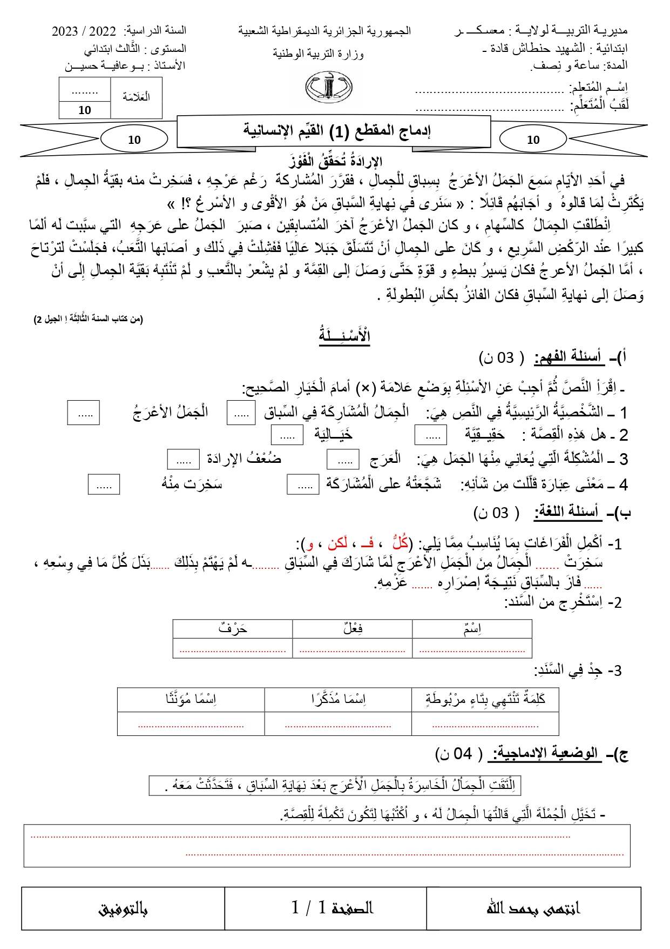
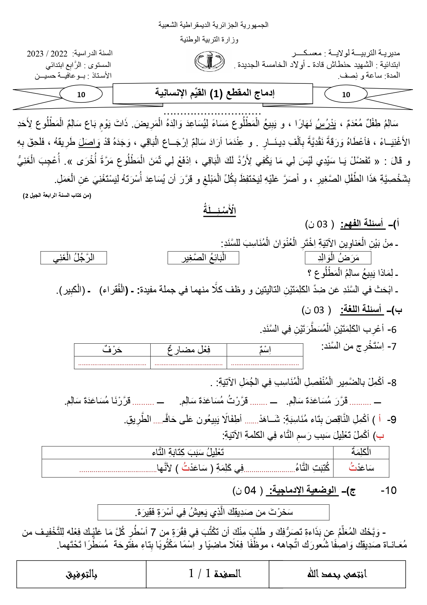
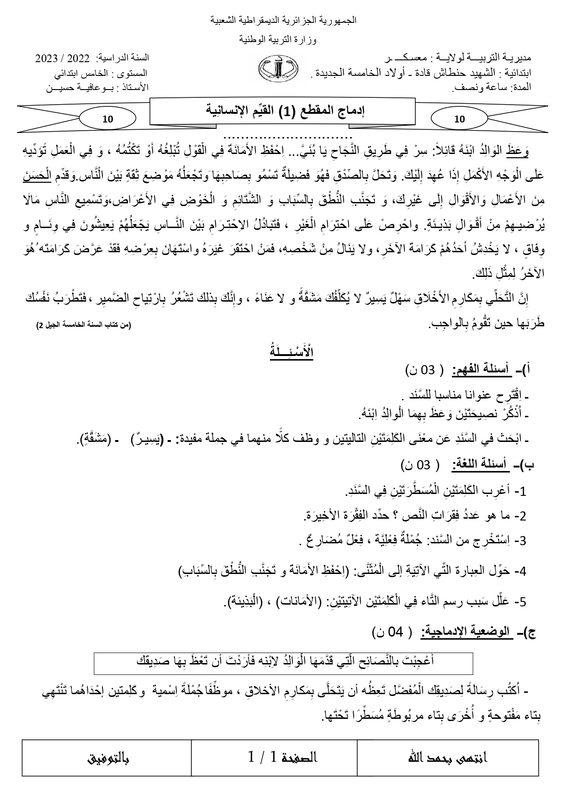المقطع الأول تربية إسلامية
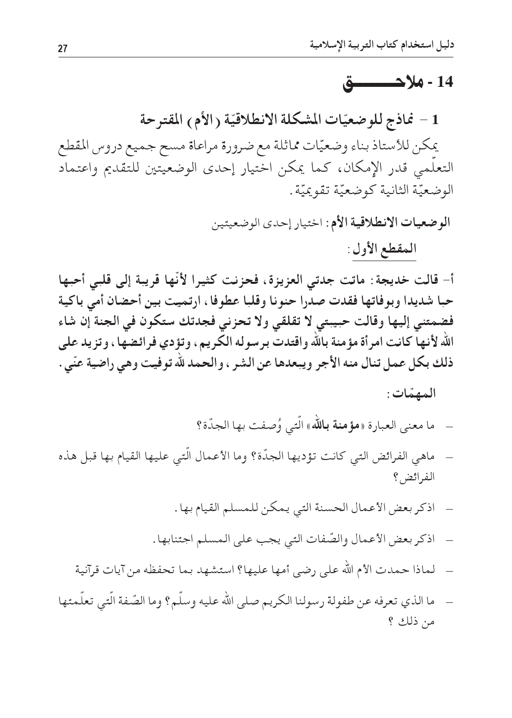
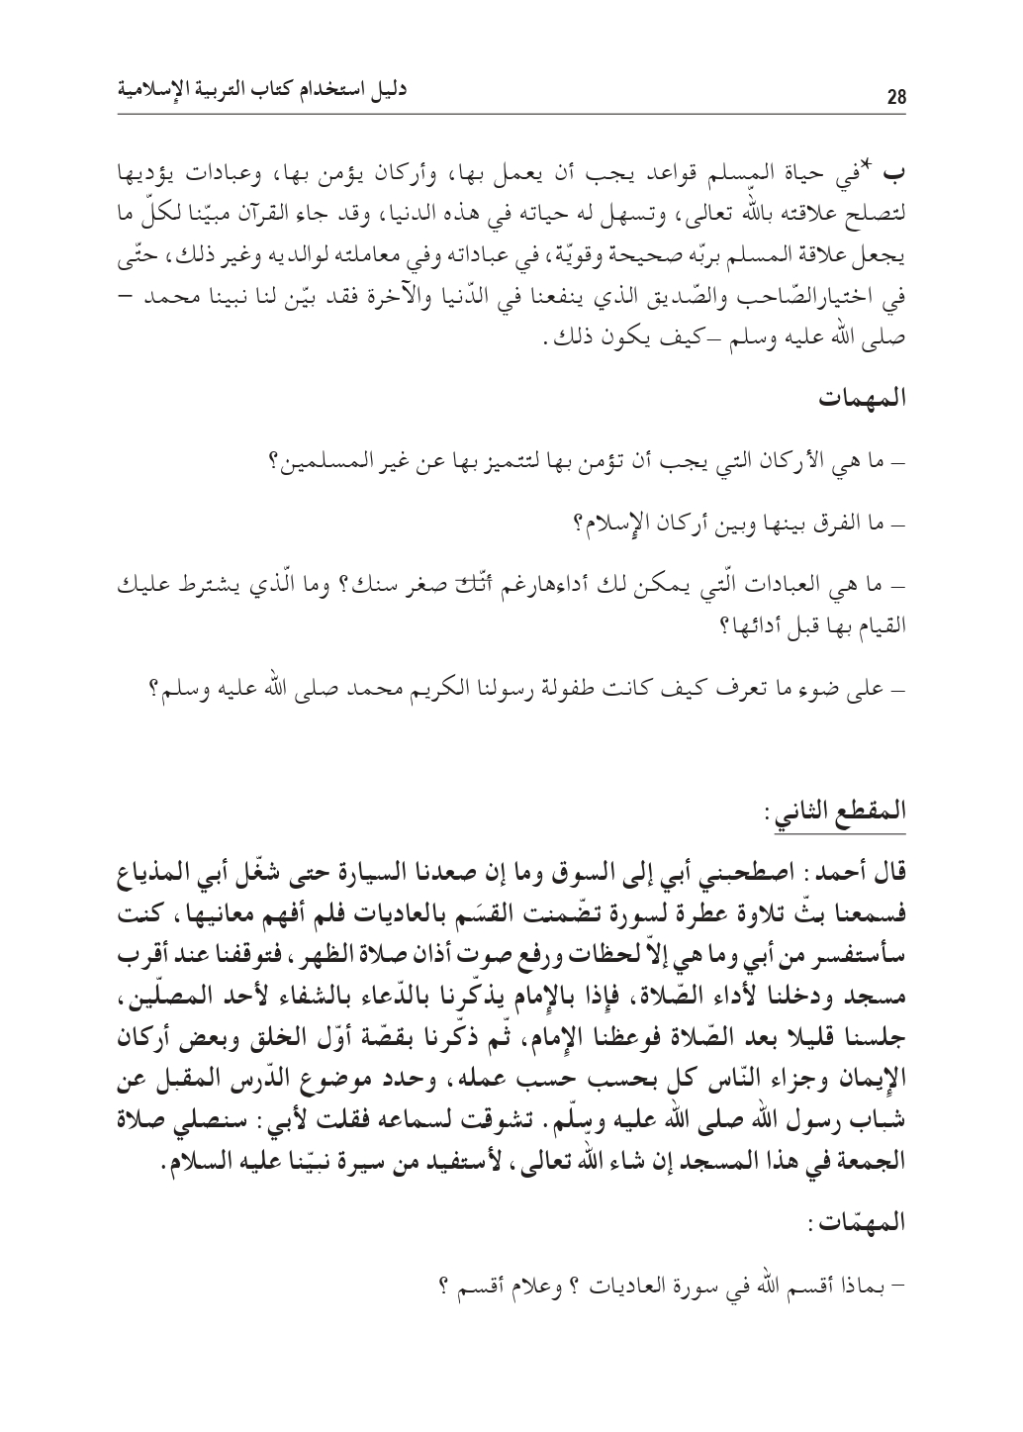
مذكرة بيداغوجية في التربية الإسلامية
السنة الثالثة
الميدان: القرآن الكريم والحديث النبوي الشريف النشـــــــــاط : تربية إسلامية المدة : 30 د + 30 د + 30 د
موارد معرفية : سورة التكاثر
الهدف :  - يتلو سورة التكاثر تلاوة سليمة ويفهم معناها الإجمالي.  - يستظهر السورة مراعيا بعض الأحكام ، ملتزما بآداب تلاوة القرآن الكريم  - يستشعر قيمة النعم و ضرورة الانشغال بعبادة الله . | الوسائل:  المصحف المدرسي ، مسجل صوتي ، مكبرات الصوت ، أيسر التفاسير ،السبورة ، معلقة لسورة التكاثر .

المراحل | الوضعيات التعلمية و النشاط المقترح | مؤشرات التقويم
مرحلة الانطلاق | الحصّة الأولى 30 د  النشاط الأول:  - التذكيربالوضعية الانطلاقية الواردة في دليل المعلم  - بعد عودتك مع والدك من جنازة جاركم سألك : في القرآن الكريم سورة ذكرت فيها " المقابر" فهل تحفظها ؟ فتلعثمت في الإجابة ، لكن والدك طمأنك قائلا: لا تقلق فسأقرؤها عليك لتحفظها . | يقدم فرضيات
بناء التعلمات | النشاط الثاني :  - تسميع المتعلمين سورة التكاثر  - كتابة الآيات الأربعة الأولى على السبورة برسم المصحف أو الاستعانة بمعلّقة السور  - يتلو الأستاذ الآيات الكريمة مع مراعاة أحكام التلاوة .  - تلاوة فردية للسورة من بعض المتعلمين بدءا بالأقدر فالأقدر (مع مراعاة الأحكام)  - شرح أهم مفردات السورة بتطبيق استراتيجية النصف الآخر بحيث تكتب الكلمات في بطاقات و معانيها في بطاقات أخرى و توزع على المتعلمين ثم يطلب من صاحب الكلمة أن يبحث عن نصفه الآخر ثم يقرأ كل ثنائي بطاقتيه أمام المتعلمين .  كما يتم الاعتماد على أحد التفاسير لشرح المفردات  - التكاثر = ما ينشغل الناس بجمعه و كثرته  - علم اليقين = علمٌ مؤكّدٌ  - بيان المعنى الإجمالي للسورة  يخبر الله سبحانه عباده عن أكثر الخلق أنه ألهاهم التكاثر في الأموال والأولاد، وغير ذلك من حظوظ الدنيا، حتى ماتوا و زاروا القبور. ثم ينبههم أنهم سيرون نتائج أعمالهم من خير وشر وسيرون بأعينهم النار التي أعدها لمن يعصون أوامره و سيسألهم عن النعم التي حباهم بها.  الحصّة الثانية 30 د  النشاط الأول :استذكار  - ماهي السورة التي حذرنا الله فيها من الانشغال بكثرة المال والأولاد  - ماذا أعد الله لمن يعصونه ولا يطيعون أوامره؟  النشاط الثاني : تحفيظ:  - ترديد جماعي للسورة مع مراعاة أحكام التلاوة  - تحفيظ السورة باستعمال استراتيجية البطاقات (كل آية في بطاقة و يقوم المعلم بمطالبة المتعلمين بترتيبها و حفظها )  - مطالبة المتعلمين بحفظ السورة و تثبيتها أكثر خارج الحصّة | يتلو السورة مراعيا أحكام التلاوة  يستخرج معنى المفردات  يشارك في بناء المعنى بالاجابة عن الأسئلة  يجيب  يردد  يحفظ
استثمار | الحصّة الثالثة : 30 د  في نقاش جرى بينك و بين صديقك أخبرك أنه يحلم في جمع الكثير من المال ولا يهمه مصدره و سينشغل فقط في جمعه .فسألته : ماذا عن الصلاة ؟ وقراءة القرآن ؟ والتصدق على الفقراء والمساكين ؟ فرد عليك ضاحكا : سأصلي أحيانا و الفقراء عليهم أن يجمعوا المال أيضا .  قدّم نصيحة لصديقك مستشهدا بسورة قرآنية تحفظها ، مذكّرا له بمعناها الإجمالي | يقدم النصيحة

مذكرة بيداغوجية في التربية المدنية
السنة الثالثة
الميدان: الحياة الجماعية النشاط : تربية مدنية المدة : 45 د
الموارد المعرفية: صحتي في غذائي
الهدف :  - يتعرف على أهمية الغذاء للحياة .  - يتقيد بالقواعد الصحية للتغذية .  - يلتزم بترشيد الاستهلاك و يقدم النصيحة لغيره . | الوسائل:  الكتاب ، صور و سندات

المراحل | الوضعيات التعلمية و النشاط المقترح | مؤشرات التقويم
مرحلة الانطلاق | التذكير بالوضعية الانطلاقية ص 6 من كتاب التلميذ  النشاط الأول:  أتذكر : انطلاقا من المكتسبات القبلية يجيب عن الأسئلة  - تذكر مجموعات الأغذية  - اذكر بعض آداب الأكل | يستذكر مكتسباته  يجيب عن الاسئلة
بناء التعلمات | النشاط الثاني : أقرأ و ألاحظ :  دعوة المتعلمين إلى قراءة نص الوضعية ص 11 و مشاهدة الصورة المعبرة عنها  طرح اسئلة حول فحواها  - عدد مجموعات الأغذية التي تناولها رضا ؟  - صنفها إلى : صحية / غير صحية (على السبورة واللوحة)  - ماهما القاعدتان الصحيتان اللتان لم يلتزم بهما رضا ؟  - لاحظ الصور و استنتج مظاهر تبذير الغذاء  - اقترح حلولا لها  - هل تحفظ آية تنهانا عن التبذير ؟  النشاط الثالث :  من خلال إجابات التلاميذ يقوم المعلم باستنطاق القواعد الصحية و تدوينها في فقرة صغيرة  يحتاج الانسان إلى الغذاء كي يبقى على قيد الحياة ، وهو ضروري لتوفير الطاقة و مقاومة الامراض إذا رشّد | يقرأ و يلاحظ  يجيب عن التساؤلات  يستنتج  يستدل  يتوصل الى الخلاصة
التدريب والاستثمار | النشاط الرابع: أنجز  تدوين التعليمة على السبورة  مطالبة التلاميذ بالانجاز ثم تصحيح جماعي على السبورة | ينجز النشاط  يصحح

ملاحظة : حصة الأسبوع الثاني انجاز تمارين على ورقة العمل

ورقة عمل : صحتي في غذائي
صنف السلوكات في الجدول
رمي الطعام في سلة القمامة الاكثار من تناول الدهون في الوجبات الاقتصاد في شراء الخبز
الاسراف في استهلاك المياه تناول وجبات غذائية صحيّة تنظيم مواعيد تناول الطعام
سلوكات حسنة ألتزم بها | سلوكات سيئة أتجنبها

اكتب نصيحة تتعلق بالتغذية في سطر واحد
.........................................................................................................................

ورقة عمل : صحتي في غذائي
صنف السلوكات في الجدول
رمي الطعام في سلة القمامة الاكثار من تناول الدهون في الوجبات الاقتصاد في شراء الخبز
الاسراف في استهلاك المياه تناول وجبات غذائية صحيّة تنظيم مواعيد تناول الطعام
سلوكات حسنة ألتزم بها | سلوكات سيئة أتجنبها

اكتب نصيحة تتعلق بالتغذية في سطر واحد
.........................................................................................................................

مذكرة بيداغوجية في التربية العلمية والتكنولوجيبة
من إعداد الأستاذ أبو مهدي
السنة الثالثة
الميدان: الانسان و الصحّة موارد معرفية : تكيف نشاط القلب مع الجهد العضلي المدة : 45 د + 45 د
الهدف :  - التعرّف على مظاهر استجابة القلب للجهد العضلي  - ادراك العلاقة بين نشاط القلب و الجهد العضلي | الوسائل :  صور و سندات ـ ورق مقوى

المراحل | الوضعيات التعلمية و النشاط المقترح | مؤشرات التقويم
مرحلة الانطلاق | الحصّة الأولى 45 د  الوضعية الانطلاقية ص8: تذكير  النشاط الأول : تقديم الوضعية الاشكالية الجزئية ص 20  كيف يتغير نشاط القلب عندما يتغير الجهد العضلي ؟؟ | يعبّر عن الوضعية  يصوغ إشكالية و يقدّم فرضيات
بناء التعلمات | النشاط الثاني : أكتشف  - الخروج لساحة المدرسة  - القيام بعد دقات القلب و تحديد النبض في حالات مختلفة من النشاط  - مقارنة النتائج المتحصل عليها  - يستنتج التلاميذ العلاقة بين زيادة الجهد العضلي و نشاط القلب  النشاط الثالث : ارساء الموارد  - رفقة تلاميذه وعن طريق المساءلة يقوم المعلم ببناء الخلاصة  يستجيب القلب لزيادة الجهد العضلي بزيادة نشاطه ، عند زيادة الجهد العضلي تزداد دقات القلب و يتسارع النبض و عندما ينقص الجهد العضلي يستعيد القلب نشاطه العادي  النشاط الرابع : ثقافة عامة  يقدم المعلم لتلاميذه المعلومات ضمن أيقونة لأعرف أكثر ص 21 و يحاورهم حولها حتى تثبت في أذهانهم . | يعد دقات القلب  يقارن النتائج  يلخص و يحوصل و يؤسس  يثري قاموسه المعرفي
  الجهد العضلي | النبض
  الراحة/الجلوس | ................ دقة في الدقيقة
  المشي | ................ دقة في الدقيقة
  الجري | ................ دقة في الدقيقة
  الراحة/الجلوس | ................ دقة في الدقيقة
الاستثمار | الحصّة الثانية 45 د  النشاط الأول :  بتجنيد موارده الخاصة بالعلاقة بين الجهد العضلي و نبض القلب يربط نبض القلب المقترح في التمرين بالنشاط الموافق له ؟  النشاط الثاني :  - يسترجع تعريف نبض القلب الذي تم بناؤه  - يستهدف قدرة التلميد على قراءة معطيات في جدول باستخراج نبض القلب أثناء العدو من الجدول .  - انطلاقا من تحليل النتائج يربط علاقة بين الجهد العضلي و نبض القلب | يقوّم تعلماته

مذكرة بيداغوجية في الرياضيات
السنة الثالثة
المقطع الأول : الدّخول المدرسي
الموضوع : أجند معارفي الحصة : 1 المدة : 60 د
الهدف :  يجند معارفه و مكتسباته لحل وضعيات | الوسائل  الكتاب ،اللوحة

الوضعيات التعلمية و النشاط المقترح | مؤشرات التقويم
النشاط الأول :  حساب ذهني بسيط  يقرأ المعلم عددا بالحروف و يكتبه التلاميذ بالأرقام على ألواحهم  يكتب المعلم عددا بالأرقام على السبورة فيكتبه التلاميذ بالحروف على ألواحهم  الوضعية : حيوانات من حولنا  النشاط الثاني : حل الوضعيات  1/ يقوم المعلم بعرض الوضعية 1 ص 21 على التلاميذ  - السؤال الأول يستهدف استخراج معلومات من سند  - السؤال الثاني يجند معارفه المتعلقة بجمع أعداد ( 15 + 15+15 +15 )  2/ عرض و شرح الوضعية رقم 2  - يجند التلميذ معارفه المتعلقة بمراتب الأعداد ( 6 مئات 8 عشرات )  - تشكيل العدد 680  - تحرير الإجابة  3/ عرض الوضعية رقم 3  - يجند معارفه المتعلقة بترتيب أعداد  - تحرير الإجابة : برج خليفة ، تايبيه ، برجي باتروناس  - يرتب وفق تعليمة مختلفة (عدد الطوابق) : تايبيه ، برجي باتروناس ، برج خليفة  4/ عرض الوضعية 4  - يجند معارفه المتعلقة بطرح أعداد (بتمعن )  - يحرر الإجابة : 65 – 53 = 65 – 50 – 3 = 15 – 3 = 12  5/ عرض الوضعية 5  يجند معارفه المتعلقة بنقل شكل على مرصوفة  ملاحظة : مع كل وضعية يعطي المعلم التلاميذ الوقت الكافي للإجابة الفردية ثم التصحيح الجماعي على السبورة | يكتب عددا بالأرقام والحروف  يجمع أعدادا  يميز مرتبة عدد  يرتب أعدادا  يطرح  يطرح أعدادا
ملاحظة : الحصة الموالية ذات 30 د تخصص للدعم و المعالجة

مذكرة بيداغوجية في الرياضيات
السنة الثالثة
المقطع : الدخول المدرسي
الموضوع: الحصيلة 1 الحصة : 3 المدة : 60 د
الهدف :  يتدرب على حل وضعيات متنوعة بتجنيد معارفه المكتسبة | الوسائل  اللوحة ، بطاقات

الوضعيات التعلمية و النشاط المقترح | مؤشرات التقويم
النشاط الأول :  حساب ذهني بسيط  كتابة أعداد على جدول المراتب  النشاط الثاني :  حل الوضعيات  تمثيل و كتابة و قراءة عدد  الوضعية تستهدف قراءة و كتابة الأعداد بالأرقام و الحروف . كما تستهدف كتابة عدد من خلال تمثيله  تمثيل و كتابة و قراءة عدد  الوضعية تستهدف تفكيك عدد وفق مرتبة كل رقم فيه  مقارنة و ترتيب و حصر أعداد  يجند التلميذ معارفه الخاصة بترتيب الأعداد و حصرها  معرفة واستعمال مفردات (ضعف ، نصف)  يميز بين الضعف و النصف  862 هو ضعف 431  450 هو نصف 900  حساب مجموع أو فرق عددين أفقيا  هذه الوضعية تستهدف قدرة التلميذ على اجراء عمليتي الجمع والطرح أفقيا دون وضع العملية العمودي  مقارنة أطوال  - يستعمل مسطرته لقياس أطوال  - يقارن الأطوال و يرتبها  نقل شكل على مرصوفة :  يجند معارفه الخاصة بنقل شكل على مرصوفة | يميز مراتب عدد  يكتب أعدادا بالأرقام والحروف  يفكك  يرتب  يميز الضعف والنصف  يطرح و يجمع بتمعن  يستعمل المسطرة  يرتب أطوالا  ينقل شكلا
  و | ع | م |  | و | ع | م |  | و | ع | م
  0 | 6 | 9 |  | 0 | 9 | 6 |  | 6 | 2 | 3
ملاحظة : الحصة الموالية ذات 30 د تخصص للدعم و المعالجة .

مذكرة بيداغوجية في الرياضيات
السنة الثالثة
المقطع : الدخول المدرسي
الموضوع: معالجة 1 الحصة : 5 المدة : 60 د
الهدف :  - معالجة الصعوبات التي يعاني منها التلميذ | الوسائل:  اللوحة الكتاب

الوضعيات التعلمية و النشاط المقترح

النشاط الأول :

حساب ذهني بسيط

جمع و طرح عددين دون وضع العملية العمودية

النشاط الثاني :
الصعوبات المتوقعة | العلاج المقترح | النتائج
1 / صعوبة التمييز بين الرقم والعدد | القيام بقراءة العدد و التسطير انطلاقا من المطلوب  مثال : ماهو عدد العشرات في 576  - أولا نحدد رقم العشرات 7  - نضع القلم أسفل الرقم 7  - نبدأ التسطير إلى اليسار حتى نصل آخر رقم يسارا  576  - الأن أقرأ العدد المسطر (57)  - الجواب : عدد العشرات هو 57 عشرة | .........................
2/ صعوبة قراءة بعض الأعداد  3ّ001 : ثلاث مائة وواحد  67 : ستة وسبعون | وضع العدد في جدول المراتب قبل قراءته  التمييز بين قراءة الاعداد ذات الرقمين و ذات الثلاثة أرقام وأكثر | ........................
  و | ع |  | و | ع | م
  7 | 6 |  | 5 | 7 | 9
  الانطلاق بقراءة الوحدات |  |  | قراءة المرتبة الأكبر أولا ثم قراءة الأقل منها حتى نصل الى مرتبتي الوحدات والعشرات
3/ عدم التمييز بين مراتب عدد  192 : 1و2ع9م | استعمال جدول المراتب و التدريب عليه | .......................
4/ عدم القدرة على الجمع والطرح دون وضع العملية العمودية | استعمال العيدان أو تجميع خشيبات ثم الجمع والطرح عمليا | .......................
5/ الاستعمال الخاطيء للمسطرة في قياس أطوال (الأوضاع الخاطئة في القياس)  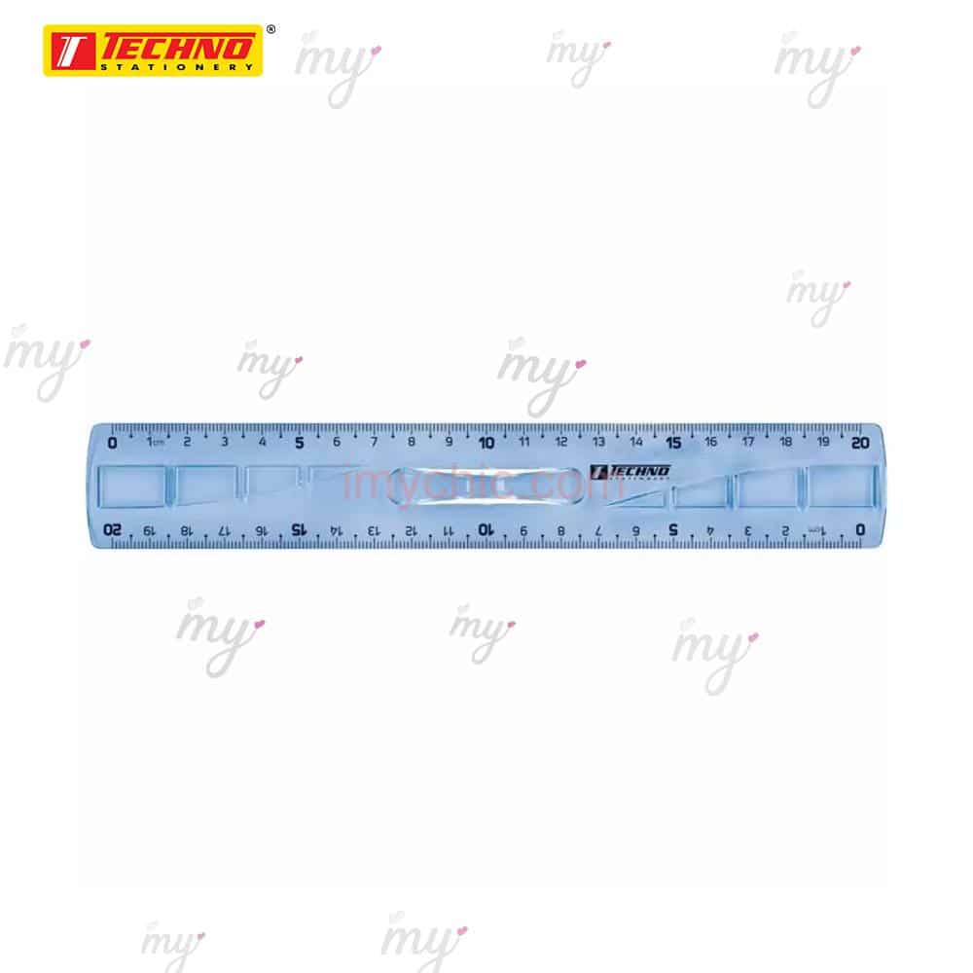 | توضيح الوعيات الخاطئة للمسطرة و شرح الطريقة الصحيحة:  - وضع الرقم 0 في أول القطعة المراد قياسها  - ملامسة المسطرة لحافة القطعة  - تثبيت المسطرة  - قراءة العدد المطابق لنهاية القطعة | .......................

ملاحظة : الحصة الموالية ذات 30 د تخصص للدعم و المعالجة .
مذكرة بيداغوجية في الجغرافيا
السنة الثالثة
الميدان الأول: أدوات و مفاهيم المادة الموضوع : الرسم التخطيطي المدة : 45 د
الهدف :  - يحدد موقعه بالنسبة لمعالم مكانية معروفة  - يصف خط السير و يختار مسارا | الوسائل:  صور و سندات ،

المراحل | الوضعيات التعلمية و النشاط المقترح | مؤشرات التقويم
مرحلة الانطلاق | الوضعية الإنطلاقية ص 48 (تذكير)  عرض الوضعية ص 56 على التلاميذ و إثارة فضولهم للموضوع  إذا أردت أن تحدد مكان تواجدك أو مسار تنقلك من مكان إلى آخر  طرح الإشكالية : ما هي الأدوات الجغرافية التي تستعين بها على ذلك ؟ | يقرأ الوضعية  يصوغ إشكالية
بناء التعلمات | النشاط الأول : التموقع  - عرض السند ص 56 على التلاميذ  - ماذا نسمي مكان جلوسك ؟ موقع  - هل تتشارك مع غيرك نفس الموقع ؟ لا  - كيف تحدد موقعك ؟  - باستثمار هذا السند يخلص المتعلم إلى:  التموقع هو أن أحدد موقع تواجدي بالنسبة لمعالم مكانية معروفة  - عرض السندات 1 و2 و3 و4 و 5 و6 ص 57  - قراءة السندات من طرف التلاميذ  - تمثيل السند في القسم  - مساءلة التلاميذ عن مواقع جلوس البعض منهم والتركيز على عبارة (موقع)  - مناقشتها مع التلاميذ للتوصل إلى :  لأحدد تموقعي في القسم يجب أن أعرف مواقع الزملاء و أثاث القسم  النشاط الثاني : التنقل  - عرض السند ص 58  - قراءة السند من طرف بعض التلاميذ  - مطالبة التلاميذ بتسمية أهم المعالم والمرافق على الرسم التخطيطي  - البحث عن منزلي في التخطيط  - تمرير الأصبع من المطار إلى المنزل  - ماهي المرافق التي مررتم بها ؟ يمينا و شمالا  - من يتنقل الان و يصف لنا هذا التنقل بالتفصيل  - تنبيه التلاميذ إلى وجود مسارين (طويل و قصير)  النشاط الثالث :الخلاصة : يقوم المعلم منذ بداية الحصة ببناء هذه الخلاصة تدريجيا  أحدد موقعي بالنسبة لمعالم مكانية معروفة و أستطيع أن اصف تنقلي كذلك بالنسبة لهاته المعالم .  أختار طريق تنقلي الآمن و لا أعبر الأماكن المعزولة و إن كانت قريبة | يجيب عن الأسئلة  يرتب أحداثا  يمثل الاحداث على الخط الزمني  يحوصل تعلماته
استثمار | النشاط الرابع : إدماج جزئي  - انجاز التمرين الخاص بالإدماج الجزئي ص 57  - أنجز مخططا لمختلف غرف ومرافق بيتكم  - صف مسار تنقلك من البيت إلى المدرسة | ينجز
مذكرة بيداغوجية في التربية الفنية
السنة الثالثة
الميدان: الرسم والتلوين النشاط : تربية تشكيلية المدة : 45 د
الموضوع : تركيب العناصر التشكيلية بطريقة منظّمة (2)
الهدف :  - يكتشف العناصر التشكيلية  - يركب العناصر التشكيلية بطريقة منظمة | الوسائل :  أوراق ، أشكال ، أوراق ملونة ، غراء

المراحل | الوضعيات التعلمية و النشاط المقترح | مؤشرات التقويم
مرحلة الانطلاق | الوضعية الانطلاقية : تذكير  زرت رفقة والدك معرضا للفنون التشكيلية فشد انتباهك لوحة جميلة رُكّبت فيها العناصر التشكيلية بشكل جميل و ألوان جميلة .  وعند عودتك للبيت طلب منك أن ترسم لوحة بتركيب العناصر التشكيلية وتلوينها بالألوان الحارة والباردة ؟ | يستمع باهتمام  يصوغ إشكالية
بناء التعلمات | الوضعية الجزئية 2:  بمناسبة تفوقك في السنة الثانية أحضر لك أبوك منزلا مركبا مشكلا من قطع كلها هندسية ، فقررت أن تعيد تصميمه بالأوراق الملونة .  النشاط الأول :  - باستعمال الورق الملون اللاصق أرسم أشكالا هندسية ثم قصها و ركبها للحصول على شكل هندسي جميل  - يعرض المعلم على تلاميذه النموذج  المقترح :  - يعطي المعلم تلاميذه الوقت الكافي للإنجاز تحت توجيهاته و مراقبته  النشاط الثاني :  بمحاورة التلاميذ يتم التوصل إلى :  يمكنني استخدام الأشكال الهندسية لتصميم بعض الأشياء الجميلة باستعمال تقنية التركيب الفني | يذكر الاشكال الهندسية  يسمي الاشكال الهندسية  يميز الاشكال الهندسية
استثمار | النشاط الثالث :  يراقب المعلم عمل التلاميذ ، يوجّه و يحرص على استعمال التلاميذ الأدوات المناسبة للرسم  يعرض المعلم عمل التلاميذ و يثني على المجيدين منهم . | يفكك و يرسم الاشكال الهندسية  يقوم العمل

